**Jenkins(2.153)**

# 认识Jenkins

* **Continuous integration 持续集成**
* **Continuous Delivery 持续交付**
* **由Java编写**

# 安装Jenkins

**下载地址：<https://jenkins.io/download/>**

1. 下载Jenkins.war
2. 启动Jenkins

打开命令提示符。在命令提示符下，浏览到 jenkins.war 文件存在的目录。运行以下命令：

D:\worksp >java -jar Jenkins.war

1. 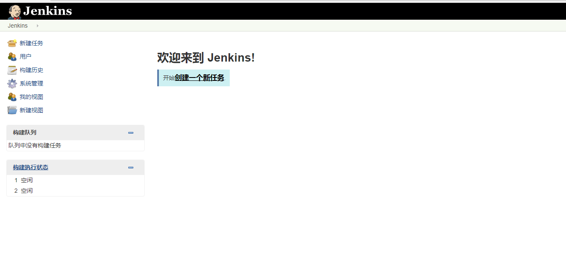**访问localhost:8080**

# 集成篇

## 1. 集成Maven

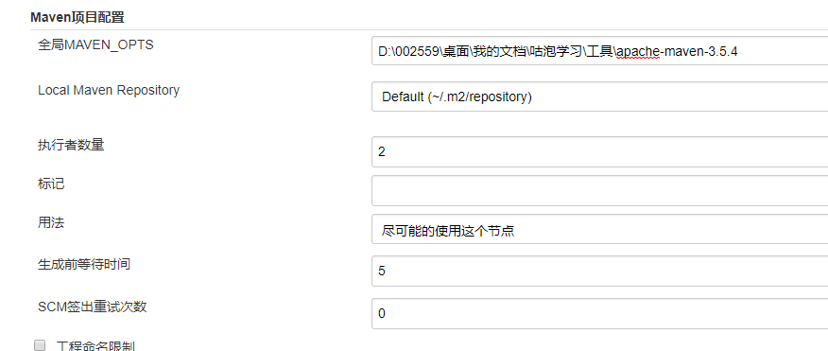**1. 选择系统管理 -> 系统设置 ->找到maven设置**

**2. 继续选择 插件管理**

**安装**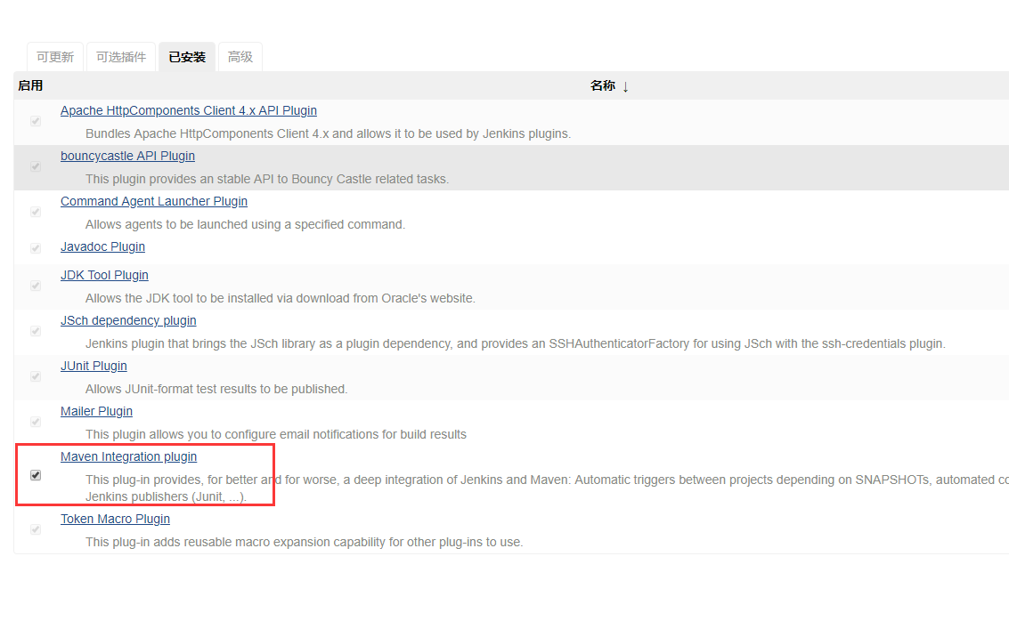 [Maven Integration plugin](https://wiki.jenkins.io/display/JENKINS/Maven+Project+Plugin) 插件

**3. 接下来就可以新建一个maven项目的任务**

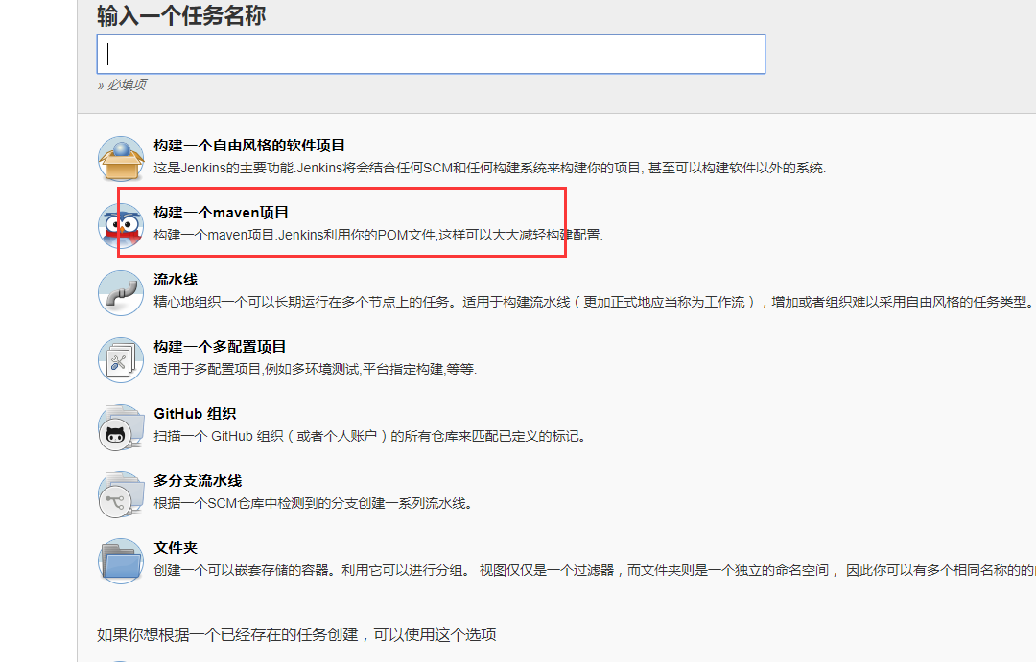

## 2. 集成Git

1. Jenkins需要知道你的Git命令是否已经安装。如果没有安装需要先安装Git客户端，并将命令路径设置到环境变量中。

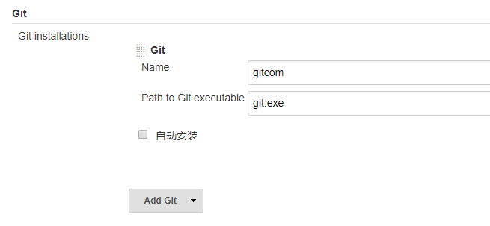 接下来在全局工具配置中配置Git

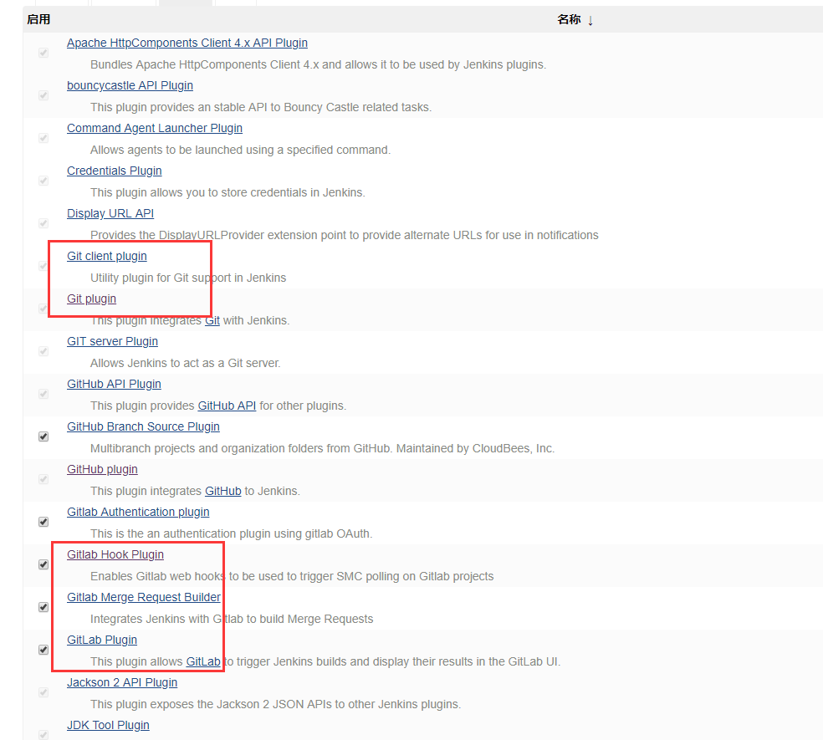 2.安装Git插件

Gtilab hook Plugin插件提供了一个可接受Gitlab触发器的动作。

# Jenkins配置

## 1. Jenkins主目录设置

Jenkins需要一定的磁盘空间来进行构建和保持档案。人们可以从 Jenkins 配置屏幕查看该路径。默认情况下，它被设置到 ~/.jenkins，而这个位置将首先在用户配置文件的位置存储起来。在正确的环境中，需要更改此位置，适当的位置来存储所有相关的建立和档案。可以通过以下方式做到这一点

* 启动 Servlet 容器之前，设置“JENKINS_HOME”环境变量设置为新的主目录。
* 设置 “JENKINS_HOME” 系统属性 到 servlet 容器。
* 设置JNDI环境条目“JENKINS_HOME”到新目录。

下面的例子将使用“JENKINS_HOME”环境变量设置的第一个选项。

首先创建一个新的文件夹：D:\worksp\yiibai.com\tomcat7\webapps\jenkins。复制所有内容从现有的 〜/.jenkins 到这个新的目录。

设置 JENKINS_HOME 环境变量指向到安装在机器上 Java 的基本目录位置。 例如，

|  |  |
| --- | --- |
| **OS** | **输出** |
| Windows | 设置环境变量 JENKINS_HOME 到你想要的位置。举个例子，可以将其设置为E：\ APPS \詹金斯 E:\Apps\Jenkins |
| Linux | export JENKINS_HOME =/usr/local/Jenkins 或所希望的位置。 |

在 Jenkins 的仪表板，请在左侧菜单中选择管理 Jenkins。然后从右侧单击“Configure System”。

在主目录中，将看到已经配置了新的目录。

# 配置一个任务

## 1**.配置源码**

## 2.配置触发器

**1.红框框作为钩子调用地址**

**2.如果Gitlab访问受限制，则还需要到全局安全配置中，配置访问权限。**

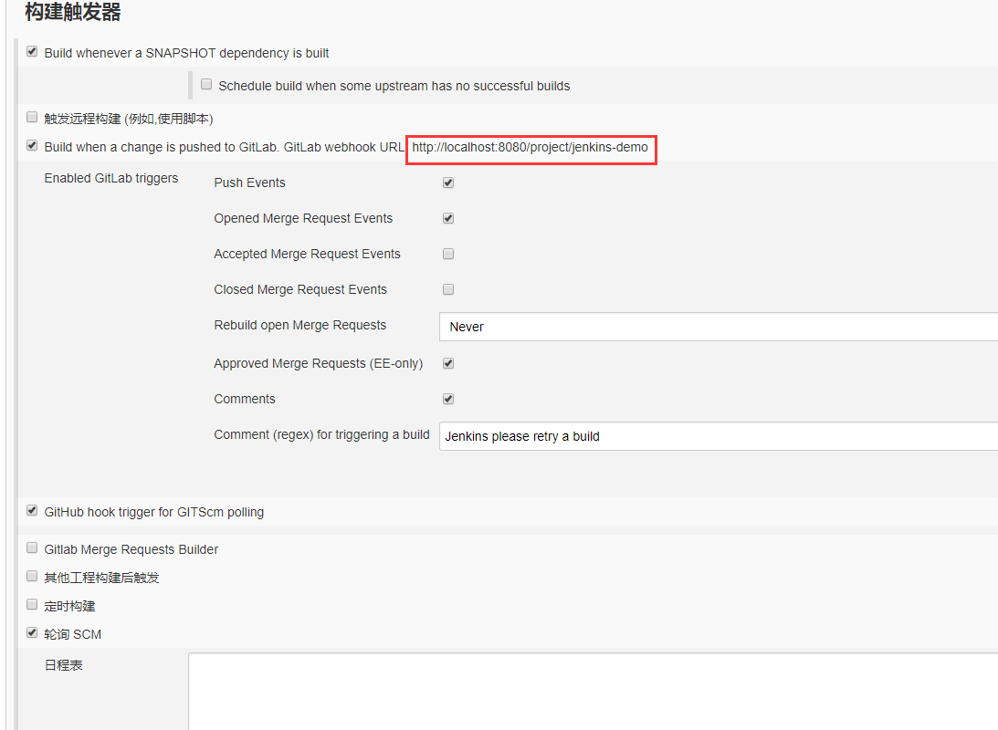

**1.在Gitlab中仓库的Settings设置中设置钩子调用地址，**

**2.选择需要触发钩子的动作。**

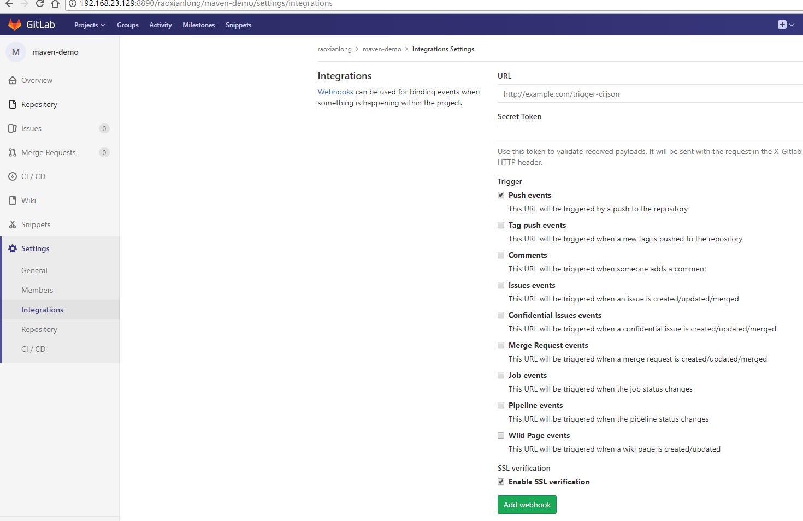

## 3.配置Maven构建

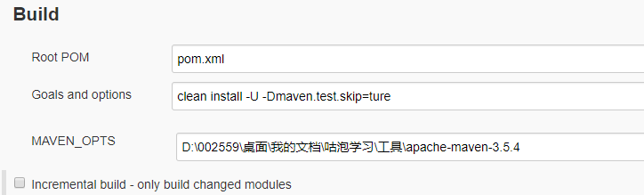

## 4.部署

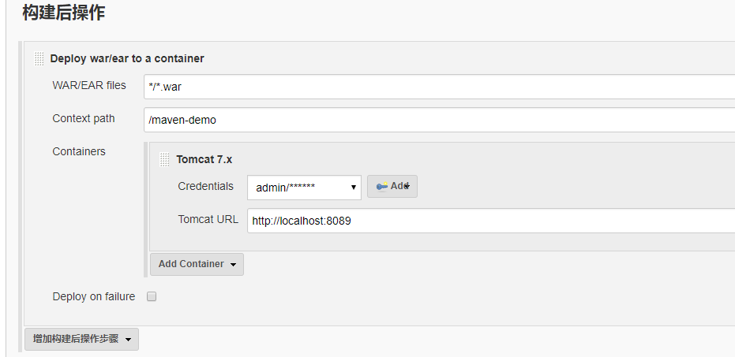**构建后部署到Tomcat容器种。**

**这里需要注意：**

* + - 1. **需要配置一个tomcat，以及用户**
      2. **/maven-demo 作为项目名称**
      3. **用户需要有manager-script角色权限**

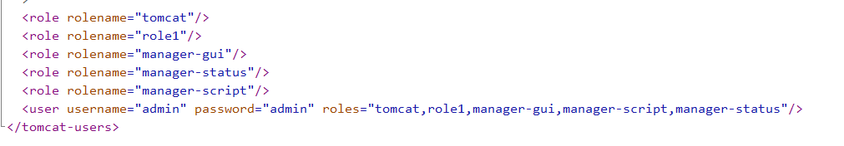

## 5.点击构建

